Dependencias:

npm install --save babel-core babel-loader babel-preset-es2015 babel-preset-react babel-preset-stage-2 clean-webpack-plugin css-loader extract-text-webpack-plugin file-loader style-loader url-loader webpack webpack-dev-server

npm install -D prop-types react react-dom react-redux redux

Webpack:

Tenemos dos archivos de webpack, uno para desarrollo y otro para producción. El archivo para desarrollo es un objeto, en el cual tenemos:

- entry
- output
- devServer
- devtool
- modules

Se pueden tener varios “entry” cada uno apuntando a un archivo padre .js distinto, los cuales corresponden a distintas paginas de nuestra interfaz. Este archivo de desarrollo nos pone a correr un server en el puerto que se le indique, y actualiza los cambios automáticamente.

El archivo para producción trabaja como una función, que contiene las mismas entradas pero este nos construye los archivos finales que se envían a producción.

Redux:

Debemos crear el store como:

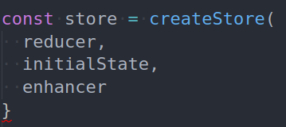

Donde, reducer es una función pura, la cual maneja los datos y actualiza el estado, y esto lo hace con las acciones. No debe modificar los argumentos recibidos, no debe llamar a apis o a funciones impuras como date.now() o Math.random().

La función reducer recibe dos parametros, (state, action) y con un switch se valida el tipo de acción que se realizo, y se hace algo según la acción ejecutada. Un reducer tiene generalmente un aspecto general como se ve continuación:

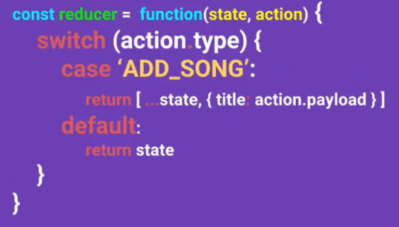

El inicitalState, son los datos y estado inicial de nuestra aplicación. Puede ser cualquier tipo de dato. Finalmente el enhancer, es opcional, y son como plugins o funciones que extienden las capacidades de redux con librerías externas.

Store tiene tres métodos principales.

- store.getState() → accede al estado actual.
- strore.dispatch(accion) → actualiza el estado.
- store.subscribe(listener) → escucha o deja de escuchar cambios en el store.

En modo de desarrolo, esta super herramienta:
https://github.com/zalmoxisus/redux-devtools-extension

La accion es un bloque de informacion que envia datos a la aplicación, esta es enviada por el metodo dispatch(), es la unica fuente de información para el store, y son objetos planos de javascript.

El metodo dispatch() contiene un objeto (que contiene la información que sera enviada al reducer como accion) este debe tener OBLIGATORIAMENTE la key “type”, y otras mas o ninguna. En la key type, esta el tipo de accion, la cual sera testeada en el reducer por el switch, y en la otra key, estará la información enviada, que por buena practica se envía un objeto.

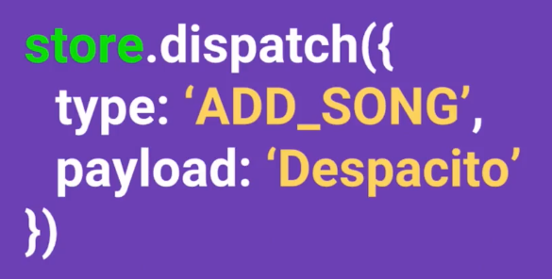

Si dispatch es usado en algún componente distinto al componente en el que hemos definido nuestro store, no podemos usarlo como store.dispatch, entonces lo podemos traer de connect→ import { connect } from ‘react-redux’ (connect con minúscula), el cual nos permite usar dispatch como una propiedad adicional.

this.props.dispatch()

Flujo

- Se establece un State (estado) inicial con el que se crea originalmente el store mediante el método createStore de redux.

- El state inicial define los contenidos que se muestran en la UI mediante store.getState() y la función render().

- Mediante los elementos de la UI se dispara un evento que se captura mediante un listener (como onsubmit) y que invoca al store.dispatch() con una acción específica.

- El Reducer recibe la acción(type y payload) enviada mediante el store.dispatch() y genera un nuevo estado que remplazará al estado inicial (o anterior).

- El cambio del estado es detectado por el store y se ejecuta store.subscribe(handle) … con la función (handle) que manejará lo que sucede cuando ha cambiado el estado.

- En la función (handle) recibida por store.subscribe(handle) se invoca la actualización de la UI a partir del nuevo estado creado.

- Queda establecido el nuevo estado(state) y queda de nuevo atento el evento (listener) en la UI.

El metodo { Provider } de ‘react-redux’ es quien hace el subscribe, y une react con redux.

Provider se usa como un componente (HOC high order component) van a agregarle cosas a los componentes hijos. Mas o menos como un decorador.

Para conectar los datos con los componentes usamos {connect } from ‘react-redux’
Es una función currificada, la cual es usada cuando exportamos el modulo.
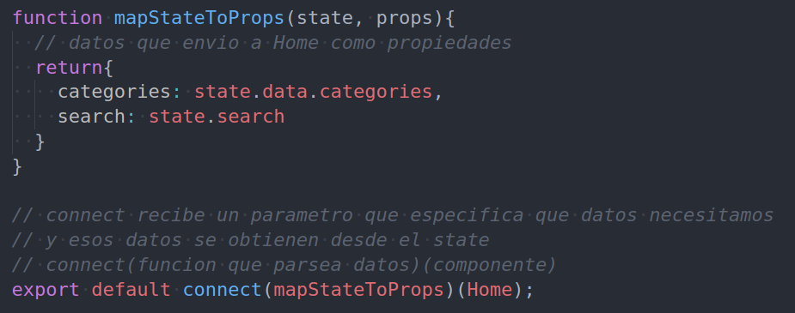
La función mapStatetoProps, recibe dos parámetros, el estado y las propiedades. State, props.
MapStateToProps retorna categories, y esos son los datos que se le pasan a la Home.

Solo los componente inteligentes o smart components se conectan al store.

NORMALIZANDO DATOS

La principal razón para normalizar datos es mejorar el rendimiento de la aplicación.

https://github.com/paularmstrong/normalizr

normalize es la funcion principal a la que le pasamos los datos como los tenemos y los esquemas. Los esquemas son la nueva forma en la que organizaremos nuestros datos.

MULTIPLES REDUCERS

Cada reducer maneja su propio estado inicial, y luego los combinamos en un solo reducer, el cual importamos para crear el store.

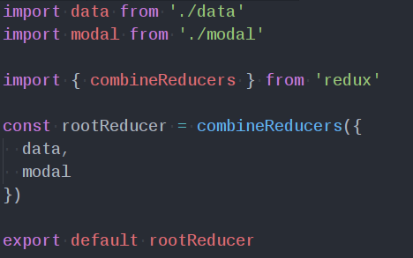

https://github.com/redux-saga/redux-saga

ESTADO INMUTABLE

https://facebook.github.io/immutable-js/
https://github.com/gajus/redux-immutable

Resumen de métodos básicos de immutableJS sobre un mapa (objeto mapeado).
- mapa.get('key'): Obtiene el valor de ‘key’ en el mapa.
- mapa.getIn(['key','sub-key']): Obtiene el valor de ‘sub-key’, que es un mapa hijo (de segundo nivel) asociado a ‘key’ en el mapa original.
- mapa.set('key','valor'): Retorna un nuevo mapa donde el valor de ‘key’ ha sido remplazado por ‘valor’.
- mapa.merge({key1:'valor1',key2:'valor2'}): Retorna un nuevo mapa que es el resultado de mezclar (consolidar) el mapa original y el mapa pasado por parametro como objeto.
Enlazando creadores de acciones

import { bindActionCreators } from 'redux'

pasamos un segundo parámetro a nuestro connect:

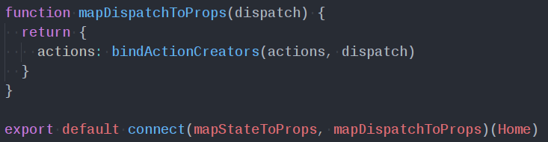

y ahora podemos dejar de usar la palabra dispatch, veamos:

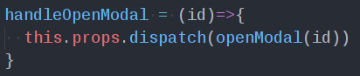
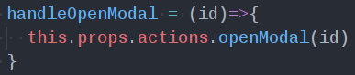

Donde actions lo importamos como:

import * as actions from '../../actions/index'

Action Types

Middlewares
- Es una forma de poder interceptar lo que está sucediendo con (redux) para mejorarlo y/o modificarlo.
Componentes del Middleware
- Recibe el dispatch y el getState como argumentos y retorna una función.
  - Esta función recibe el método para despachar el siguiente middleware; se espera que retorne una función que recibe action y llame a next(action)

Los middlewares se ponen en en estore, como un enhancer.

